Verkeersbesluit voor het aanwijzen van een gehandicaptenparkeerplaats op kenteken - Berkenlaan, Bloemendaal
Zaaknummer: 1336755
Burgemeester en wethouders van Bloemendaal;
gelet op artikel 15 eerste lid van de Wegenverkeerswet, artikel 18 eerste lid onder d van de Wegenverkeerswet, het Reglement verkeersregels en verkeerstekens 1990 (RVV 1990), het Besluit administratieve bepalingen inzake het wegverkeer (BABW) en het mandaatbesluit van de Gemeente Bloemendaal;
gelezen het indicatiebesluit van de Intergemeentelijke Sociale Dienst, voor het toekennen van een gereserveerde gehandicaptenparkeerplaats nabij de volgende locatie: Berkenlaan te Bloemendaal;
overwegende, dat de aanvrager voor het vervoer gebruik maakt van een personenauto en dat de aanvrager in verband met de handicap er belang bij heeft deze auto op korte afstand van de woning te kunnen parkeren;
dat de aanvrager niet over eigen parkeerruimte beschikt en daarom is aangewezen op openbare parkeergelegenheden;
dat genoemde parkeerplaats deel uitmaakt van in de gemeente Bloemendaal gelegen, en door de gemeente Bloemendaal beheerde, openbare wegen;
dat het reserveren van een gehandicaptenparkeerplaats onder deze omstandigheden bijdraagt aan de vrijheid van het verkeer van degene voor wie deze parkeerplaats is gereserveerd;
dat de inwilliging van het verzoek het algemeen verkeersbelang niet in de weg staat;
overeenkomstig artikel 24 van het Besluit administratieve bepalingen inzake het wegverkeer (BABW) is over deze verkeersmaatregel overleg gevoerd met de door de korpschef van de regiopolitie daartoe gemachtigde medewerker verkeersadvisering, en heeft laatstgenoemde ingestemd met de hierna te noemen verkeersmaatregel;
Besluiten
1. tot plaatsing van het bord model E6 (RVV 1990, bijlage 1), voorzien van onderbord model OB309 (RVV 1990, bijlage 1), ter hoogte van;
- de openbare langsparkeergelegenheid nabij de Berkenlaan 14, te Bloemendaal;
2. dit besluit op de gebruikelijke wijze te publiceren.
Bovenstaande conform de bij dit besluit behorende tekening.
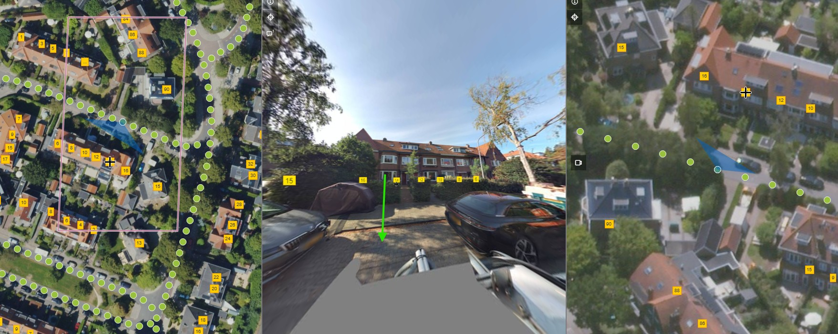
Overveen, 21 oktober 2025.

Burgemeester en wethouders van Bloemendaal,
namens dezen,
Teammanager Omgevingsbeleid a.i,
T. Nieuwenburg
BEKENDGEMAAKT D.D. 24 oktober 2025.
Heeft u vragen over het besluit? Neem dan contact op met de gemeente Bloemendaal.
Bezwaarclausule
Bent u het niet eens met dit besluit?
Dan kunt u bezwaar maken. Zorgt u ervoor dat u het bezwaarschrift indient binnen zes weken na de verzenddatum van deze brief. Daarmee voorkomt u dat wij uw bezwaarschrift niet meer kunnen behandelen.
Zorg dat u de juiste informatie in uw bezwaar zet
In uw bezwaar zet u in elk geval:
1. uw naam en adres;
2. de datum waarop u uw bezwaar schrijft;
3. een omschrijving van het besluit waartegen u bezwaar maakt (stuur ook een kopie mee van deze brief);
4. de reden en onderbouwing waarom u het niet eens bent met ons besluit;
5. uw handtekening.
U kunt ook eerst pro forma bezwaar maken
Als u onzeker bent over uw bezwaar, de zaak complex is of u tijdgebrek heeft en nog niet alle benodigde informatie voor uw bezwaar heeft, kunt u eerst een voorlopig bezwaar (pro forma bezwaar) indienen. Met een pro forma bezwaar geeft u aan dat u het niet eens bent met het besluit, maar dat u mogelijk nog aanvullende informatie wilt verstrekken. Het pro forma bezwaar moet ook binnen zes weken na de verzenddatum van deze brief worden ingediend. Daarna krijgt u van de gemeente extra tijd om uw bezwaar volledig uit te werken en aan te vullen.
U kunt uw bezwaarschrift op twee manieren indienen
1. Per post: College van burgemeester en wethouders Postbus 201 2050 AE Overveen
2. Digitaal: via het webformulier op de gemeentelijke website: www.bloemendaal.nl/bezwaar
Ons besluit blijft gelden totdat wij op uw bezwaar hebben beslist
In spoedeisende gevallen kunt u ook een voorlopige voorziening vragen bij de voorzieningenrechter van de rechtbank Noord-Holland nadat u een bezwaarschrift bij ons heeft ingediend. U betaalt griffie kosten aan de rechtbank als u vraagt om een voorlopige voorziening. U kunt schriftelijk of digitaal om een voorlopige voorziening vragen:
1. Per post: Rechtbank Noord-Holland
Bestuursrecht Algemeen Postbus 1621 2003 BR Haarlem
2. Digitaal: http://loket.rechtspraak.nl/bestuursrecht
U heeft dan een digitale handtekening (DigiD) nodig. De voorwaarden leest u op de website. Stuur ook altijd een kopie van uw bezwaarschrift mee.

